 |  | 작성자 | 2019182006 김동재  2019182023 양정우  2019182031 임윤수 | 팀명 | KYK
주차 | 3주차 | 기간 | 2023.03.26~04.01 | 지도교수 | 정 내 훈(서명)
이번주 한일 | 김동재  - [작성 바람]  양정우  - ObjectManager와 ObjectContainer 생성  임윤수  - 기획서 맵 파트 작성

<상세 수행내용>

김동재[서버]
- 클라/서버 연동 및 동기화 테스트
- 패킷을 통한 오브젝트 생성 테스트
- 서버 동기화를 통한 플레이어 간 동기화 구현

양정우[클라이언트]
- 원래 만들어뒀던 SceneManager.h내에 존재하는 container가 null이 발생하는 문제
  - Server와의 연동을 위한 MyGameObject 구조체를 pch내에 생성.
  - ObjectManager에서 배열에 집어넣는 함수를 생성하도록 하였음
  - 추가적으로 MyGameObject를 vector형식의 container를 사용하여 전역으로 정의하였음.
  - 마지막으로 CreateObject함수 내에 cube를 만들며 만든 cube의 정보를 container에 집어넣도록 하였다.

임윤수[기획, 모델링]
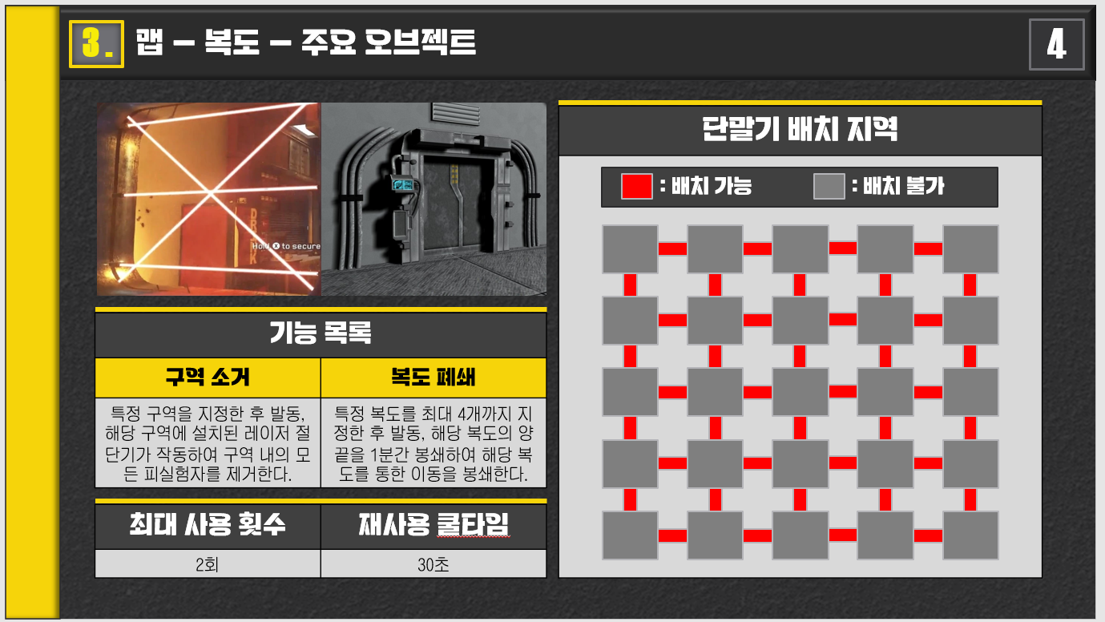
- 기획서 맵 파트 작성
문제점 정리 | - ObjectManager가 100%작동하지는 않음 – 양정우 | 해결 방안 | 1-> ObjectManager Class내부를 살짝 수정하기
다음 주차 | 5주차 | 다음 기간 | 04.02 ~ 04.08
다음주 할 일 | - 키카드, 단말기, 토끼발 오브젝트 및 텍스처 제작 – 임윤수  - – 김동재  - Unity로 읽어들이기, ObjectManager구조 살짝 수정, 전역으로 올린 변수 고려 – 양정우
지도교수
Comment

